«СОГЛАСОВАНО»  Глава Верхнемакеевского  сельского поселения  _________Борщев В.В.  «___»___________20__г  «СОГЛАСОВАНО»  Начальник ОГИБДД  МО МВД «Кашарский»  _______Ветлицын В.А.  «__»____________20__г |  |  | «УТВЕРЖДАЮ»  Заведующий МБДОУ  Верхнемакеевский д/с  №10 «Чебурашка»  _____Ю.А.Майданникова  «___»_____________20__г

ПАСПОРТ
дорожной безопасности образовательной организации
МУНИЦИПАЛЬНОГО БЮДЖЕТНОГО ДОШКОЛЬНОГО ОБРАЗОВАТЕЛЬНОГО УЧРЕЖДЕНИЯ ВЕРХНЕМАКЕЕВСКОГО ДЕТСКОГО САДА №10 «ЧЕБУРАШКА»

2017 год
Общие сведения

Муниципальное бюджетное дошкольное образовательное учреждение детский сад №10 «Чебурашка»

Тип образовательной организации - дошкольное образовательное учреждение.
Юридический адрес: 346211, Ростовская область, Кашарский район, сл. Верхнемакеевка, ул. Октябрьская, 49.

Фактический адрес: 346211, Ростовская область, Кашарский район, сл. Верхнемакеевка, ул. Октябрьская, 49.

Руководители образовательной организации:
Заведующий Майданникова Юлия Алексеевна тел. 8(863)88-30-6-13

Ответственные работники
муниципального органа
образования Ведущий специалист Кашарского отдела

образования Беркова Елена Викторовна
8(863)88-21-4-20
Методист Шевцова Елена Владимировна
8(863)88-22-2-31
Ответственные от
Госавтоинспекции инспектор по пропоганде БДД по ГИБДД МО МВД
(должность) (фамилия, имя, отчество)
России «Кашарский» лейтенант полиции
Веденеева Ирина Александровна 8-928-174-70-25
Ответственные работники
за мероприятия по профилактике
детского травматизма воспитатель Бережнова Екатерина Алексеевна
(должность) (фамилия, имя, отчество)
8-928-165-33-68
(телефон)

Руководитель или ответственный
работник дорожно-эксплуатационной
организации, осуществляющей
содержание УДС∗ Шуба В.В. 8(863)88-21-2-64
(фамилия, имя, отчество) (телефон)

Руководитель или ответственный
работник дорожно-эксплуатационной
организации, осуществляющей
содержание ТСОДД* Ермак А.Н. 8(863)88-21-2-64
(фамилия, имя, отчество) (телефон)

Количество учащихся 39 человек
Наличие уголка по БДД имеется в группах: имеется в младшей и старшей группах, оборудован собственными силами.

Наличие класса по БДД: отсутствует
(если имеется, указать место расположения)
Наличие автогородка (площадки) по БДД: отсутствует
Время работы образовательной организации: с 7:30 по 16:30

Телефоны оперативных служб:
Дежурная часть полиции – «02», 8(863)88-21-3-21;
Скорая помощь – «03»;
Пожарная часть «01», 8(863)88-21-2-26; 8(863)88-30-7-44.

Содержание
- План-схемы образовательной организации (сокращение – ОО).
1.Район расположения образовательной организации, пути движения транспортных средств и детей (обучающихся).
2.Организация дорожного движения в непосредственной близости от образовательной организации с размещением соответствующих технических средств организации дорожного движения, маршруты движения детей и расположение парковочных мест.
3.Маршруты движения организованных групп детей от образовательной организации к стадиону, парку или к спортивно-оздоровительному комплексу.
4.Пути движения транспортных средств к местам разгрузки/погрузки и рекомендуемых безопасных путей передвижения детей по территории образовательной организации.
II. Приложения.
План-схема пути движения транспортных средств и детей при проведении дорожных ремонтно-строительных работ вблизи образовательной организации.

I. План-схемы образовательной организации
1. Район расположения образовательной организации, пути движения транспортных средств и детей (обучающихся)


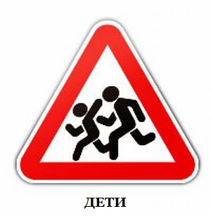
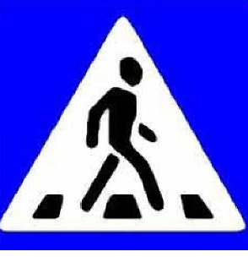


Школа

ОО
Ул. Октябрьская, 49

- проезжая часть - движение транспортных средств

- движение детей в (из) ограждение образовательной
образовательную организацию организации

2. Схема организации дорожного движения в непосредственной близости от образовательной организации с размещением соответствующих технических средств организации дорожного движения, маршрутов движения детей и расположения
парковочных мест

Школа

ОО
Ул. Октябрьская, 49

- направление движения транспортного потока
- направление движение детей от остановок частных транспортных средств

- ограждение образовательной организации

- место стоянки транспортных средств

3. Маршруты движения организованных групп детей от образовательной организации к стадиону

ОО
ул. Октябрьская, 49

стадион

- направление безопасного движения группы детей к стадиону

4. Пути движения транспортных средств к местам разгрузки/погрузки и рекомендуемые безопасные пути передвижения детей по территории образовательной организации

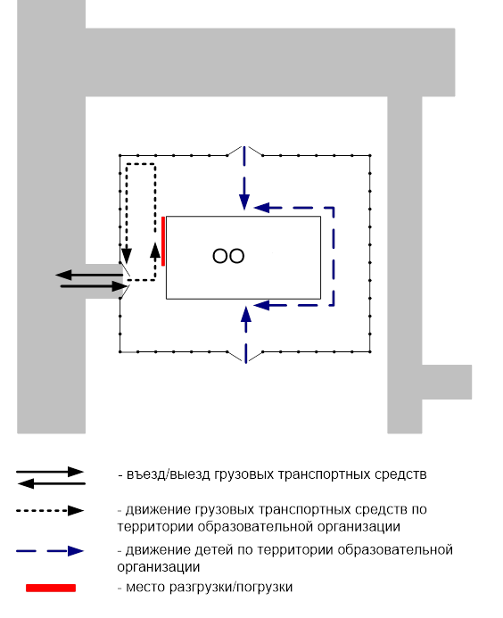

 Дорожно-эксплуатационные организации, осуществляющие содержание УДС и ТСОДД, несут ответственность в соответствии с законодательством Российской Федерации (Федеральный закон «О безопасности дорожного движения» от 10 декабря 1995 г. № 196-ФЗ, Кодекс Российской Федерации об административных правонарушениях, Гражданский кодекс Российской Федерации)

